打开原厂提供的源代码3.0.2版本软件：DA14580_SDK_3.0.2.0
打开路径如下的工程：
E: \DA14580_SDK_3.0.2.0\dk_apps\keil_projects\proximity\reporter_fh
双击点开图标如下工程文件：
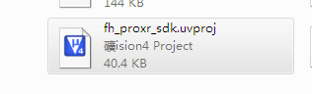
进入源代码之后需要修改几个地方才可以将设备扫描出来：
第一个需要修改的地方：arch_main.c文件
具体修改如下:
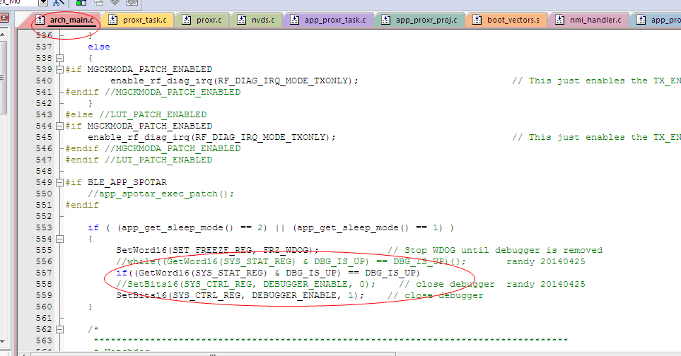

第二个需要修改的地方：rwble.c文件
具体修改如下
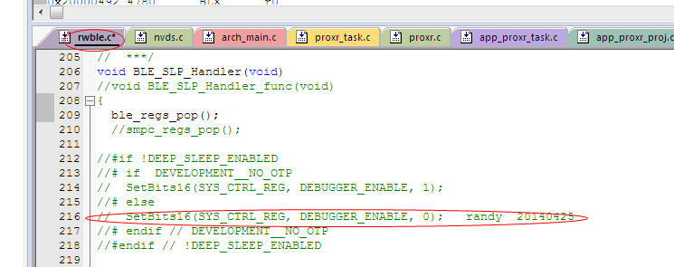
修改完上述两点后即可进行编译和仿真
然后在安装好所有驱动后，连接好硬件：仿真调试需要4个接口：
SWDIO SWCLK VAT3.0 GND

然后检测硬件设备是否可以检测出来，软件设置如下：
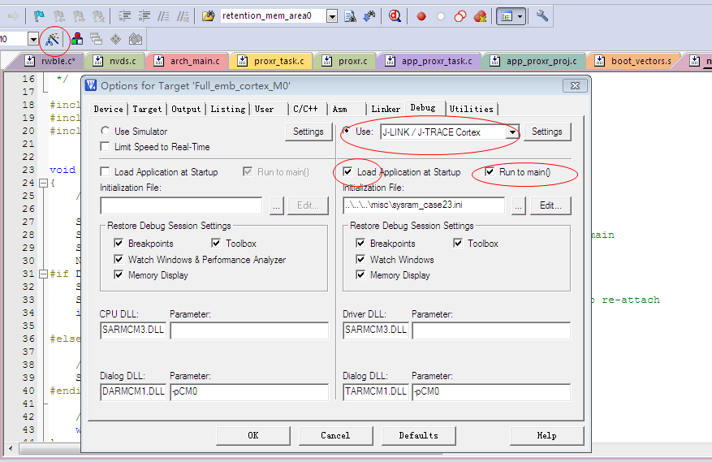
选择仿真J_LINK/J-TRACE Cortex
勾选 Load application at startup 勾选Run to main

设备完成之后点击 settings
如下图：
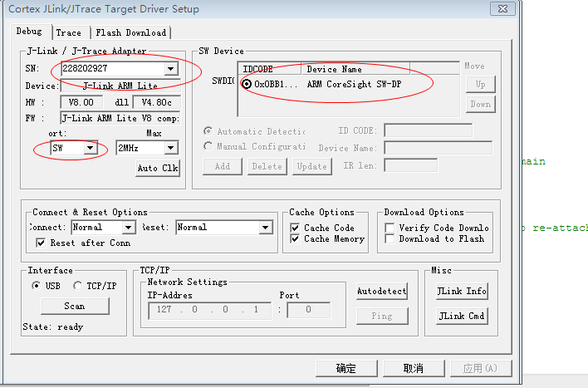
228202927代表不同的设备会有不同的SN值
选择 SW 如果硬件没什么大问题会出现上图所示的SWDIO设备

做完上述设置即可仿真运行了。
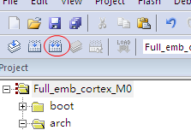编译点击左边图示菜单

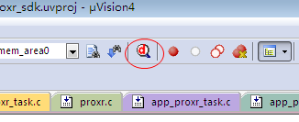仿真如左边图示菜单

全速执行点击下图所示菜单：
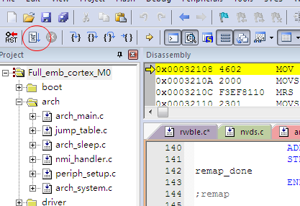
点击全速运行之后即可用支持蓝牙4.0手机扫描到设备

根据具体的项目会设置一些基本的IO口，下面说明IO口的一些基本初始化设置
IO口的初始化设置在下面两个函数：
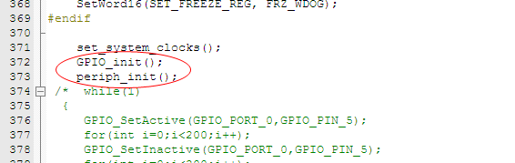
函数GPIO_init()的初始化
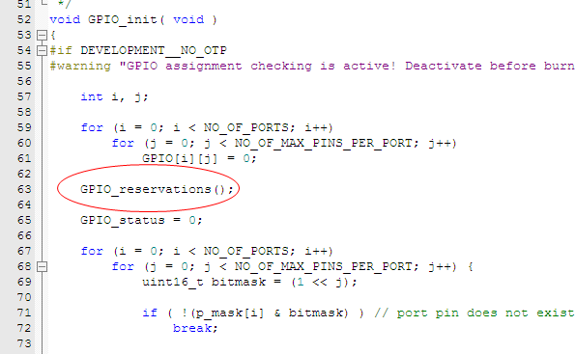
里面主要是GPIO_reservations()；函数对GPIO进行设置
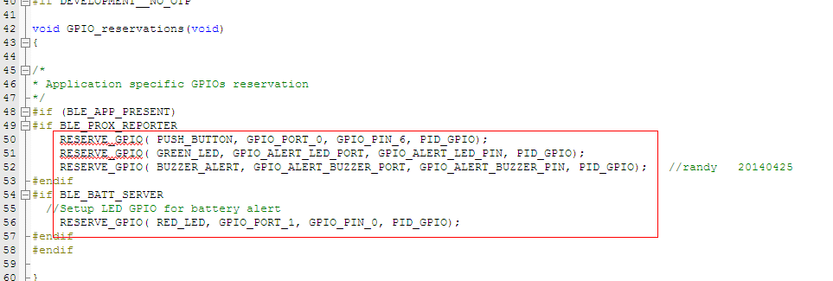

RESERVE_GPIO( PUSH_BUTTON, GPIO_PORT_0, GPIO_PIN_6, PID_GPIO);为例说明
RESERVE_GPIO(GREEN_LED, GPIO_ALERT_LED_PORT, GPIO_ALERT_LED_PIN, PID_GPIO);为例说明
PUSH_BUTTON(GREEN_LED)：代表功能 名字可以随意取，方便区分即可
GPIO_PORT_0(GPIO_ALERT_LED_PORT):代表第几组端口 DA14580有P0 P1 P2 P3口
GPIO_PIN_6(GPIO_ALERT_LED_PIN)：代表第二组端口的第几PIN
PID_GPIO：代表端口做通用的输入输出端口

其中LED的宏定义如下：
#define GPIO_ALERT_LED_PORT GPIO_PORT_0
#define GPIO_ALERT_LED_PIN GPIO_PIN_7

下面是对periph_init()说明：
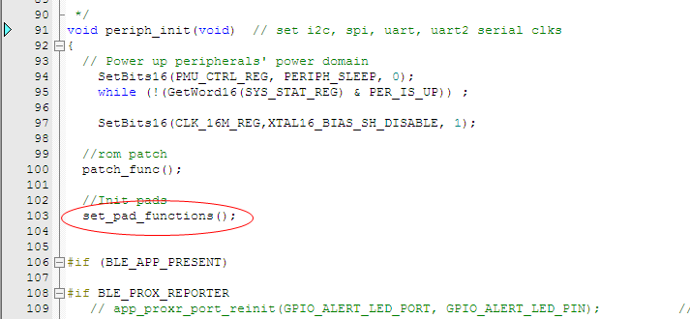

此函数对GPIO做初始化功能set_pad_functions()；下面对此函数进行分析：

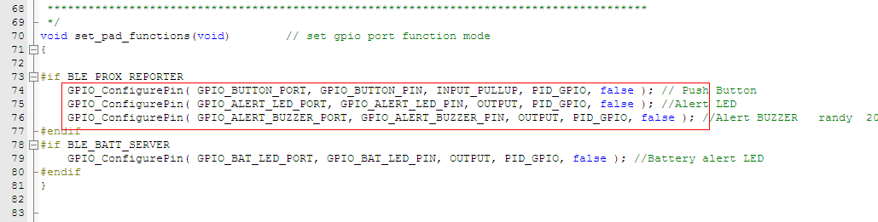
对其中的一句进行分析：
GPIO_ConfigurePin( GPIO_BUTTON_PORT, GPIO_BUTTON_PIN, INPUT_PULLUP, PID_GPIO, false );

GPIO_BUTTON_PORT：代表按键用的GPIO第几组端口
GPIO_BUTTON_PIN：代表按键用的GPIO第几组端口用的第几PIN
INPUT_PULLUP：此IO口采用输入上拉的方式
PID_GPIO：代表GPIO口的功能
False：初始化状态为低电平 如果想设置为高电平则为true

其中上面两个参数的宏定义如下：
#define GPIO_BUTTON_PORT GPIO_PORT_0
#define GPIO_BUTTON_PIN GPIO_PIN_6

完成上述初始化即完成GPIO的初始化功能：
下面对GPIO的一些函数进行介绍：

void GPIO_SetInactive( GPIO_PORT port, GPIO_PIN pin )
-------------将某GPIO口设置为低电平
如GPIO_SetInactive(GPIO_PORT_0,GPIO_PIN_7)-------------将P0.7口设置为低电平

Void GPIO_SetActive( GPIO_PORT port, GPIO_PIN pin )
-------------将某GPIO口设置为高电平

bool GPIO_GetPinStatus( GPIO_PORT port, GPIO_PIN pin )
-------------获取某GPIO口的电平状态 高电平还是低电平

根据实际项目设备对应的GPIO口来实现操作

